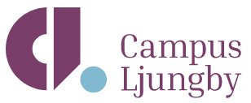

Campus Ljungby och RISE bjuder in till digital teknikworkshop:

**Smart maintenance  30 mars 2021**

Välkommen till en workshop om underhållets allt viktigare roll i en digitaliserad industri!

Förmiddagen ger dig insikt i hur man kan säkra den robusthet och resurseffektivitet som krävs för att kunna implementera digital teknik och skapa ett säkrare underhåll.

Via Produktion2030 arrangerar Campus Ljungby denna distansworkshop tillsammans med RISE för alla små och medelstora industriföretag i Kronoberg.

Om innehållet

Dagens teknik ger företag tillgång till billiga sensorer och moln-tjänster mm, som skapar förutsättningar att implementera ny smart teknik. Idag finns teknik som ger information om nästa stopp eller när det är dags att utföra underhåll. För att ligga i framkant behöver företagen samla in olika typer av data, identifiera kritiska stillestånd och logiskt berätta vilken lösning som är mest lönsam. Underhåll kan vara avgörande för utveckling!

Hur kan ni förutsäga stillestånd och effektivisera processer?

Vad innebär Smart Maintenance och hur kan ni arbeta med det?

Forskningsprojektet

Forskare från Chalmers berättar om projektet SMASh ([www.chalmers.se/smartmaintenance](https://www.chalmers.se/smartmaintenance)).

Projektet har utvecklat ett verktyg för Smart Maintenance Assessment (SMA), som ger företag möjlighet till benchmarking av underhållsverksamheter hos andra industrier och företag. Verktyget ger insikt i hur den egna underhållsverksamheten står sig och det stöttar och inspirerar till implementering av Smart Maintenance i den egna verksamheten.

AGENDA

09.00 Välkomna att logga in.

* Välkomna och presentationsrunda
* Smart Maintenance
* Mäta och implementera Smart Maintenance
* Datadriven störningsanalys
* Gruppdiskussion
* Datadriven produktionsstörnings-hantering avseende imple­men­tering av digital teknik i produktion och underhåll
* Summering, utvärdering

12.00 Avslutning

PRAKTISK INFO

Samtliga Teknikworkshoppar genomförs digitalt

**När:** Tisdag 30 mars kl. 9:00 – 12:00

**Var:** Anslut via zoom, länk skickas vid anmälan.

**Kontaktperson:** Malin Erikson, malin@campusljungby.se

**Kostnad:** Workshoppen är kostnadsfri men kräver anmälan.

**Anmälan:** [**Anmäl dig här**](https://comm.ri.se/b/v?event=962&ucrc=DFBCA92ABA)senast 24/3 2021

*Begränsat antal platser.*

För att få ut mesta möjliga av workshopen föreslår vi att ni är minst två personer per företag.

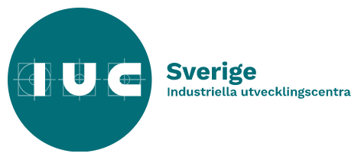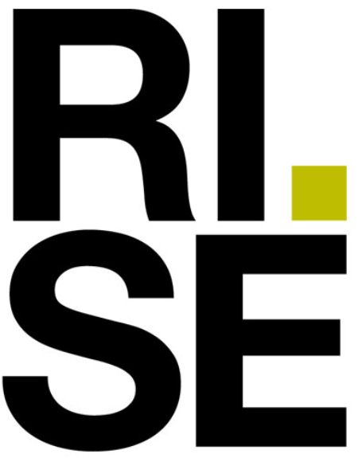

Föreläsare Smart maintenance  
**Anders Skoogh**, professor inom produktionsunderhåll på Chalmers (Institutionen för industri- och materialvetenskap). Leder forskargrupp inom produktionssystemstjänster och underhåll.

**Torbjörn Ylipää**, tekniklektor och forskare inom produktionssystems-tjänster och underhåll på Chalmers (Institutionen för industri- och materialvetenskap). Lång erfarenhet inom underhåll som reparatör, undervisare och forskare.

är en del av